Kurrelan kuntaan valmistetaan vaakuna.
Tekijät: Lukki Hämähäkki, Juusto, Topias-Teppo Kulmala ja Eerika Mäki.

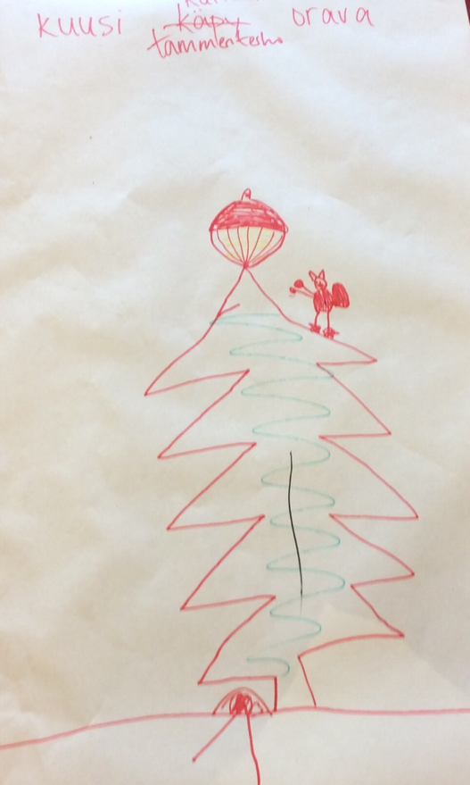Vaakuna paja
- Vaakuna pajassa etsitään vihreää ja ruskeaa väriä. Sen jälkeen kun niitä on etsitty tarpeeksi ruskeasta tehdään orava ja tammenterho ja vihreästä kuusi. Vaakuna valmistuu pian. ”Pajassamme ei tehdä mitään jännittävää” Juuso sanoi

Haastattelu ( vieraana Timo ja Seppo)
Timo Legonen 21.v ja Seppo Outola 22.v.
Mitä kuuluu ”Hyvin hyvää ” vastasi Timo ja Seppo.
Mikä on lempi väri ” Sininen ja Vihreä ” Vastasi Timo ja Seppo.
Mitkä ovat teidän lempi futaajanne ? ” Dybala” vastasi Timo. ” Griezmann” vastasi Seppo

 | Sarakeotsikko | Sarakeotsikko
Riviotsikko | Teksti | 123.45
Riviotsikko | Teksti | 123.45

